Dzień wieżowców 2019. Zobacz jak rośnie Warszawa. Stolica będzie najwyższym miastem w Europie
Pałac Kultury i Nauki w Warszawie zostanie „pokonany”. Nowe wieżowce biurowe odbiorą mu tytuł najwyższego budynku w stolicy. Już teraz Warszawa należy do „najwyższych” miast w Europie, a nowe drapacze wciąż się budują. Eksperci z REDD przygotowali specjalną grafikę pokazującą jak zmieni się skyline stolicy Polski.

W rejonie Ronda Daszyńskiego i ulicy Towarowej rośnie nowe biznesowe centrum Warszawy. W perspektywie kilku najbliższych lat oddanych zostanie kilkanaście budynków wysokościowych, z których większość ulokowana jest w tej części miasta – zaznaczają eksperci z REDD.
Z danych REDD, dostawcy danych o rynku biurowym w Polsce, wynika, że w dzielnicy Wola do 2021 r. będzie łącznie ponad milion m kw. powierzchni biurowych.
– Wola stanie się biznesowym sercem Warszawy i to jest już fakt. Katalizatorem zmian była decyzja o budowie II linii metra, która przyspieszyła działania deweloperów w tym rejonie i przyciągnęła wielu dużych najemców – mówi Piotr Smagała, Dyrektor Zarządzający REDD.
W okolicach Ronda Daszyńskiego powstają największe inwestycje biurowe. Sporo dzieje się jednak także w Śródmieściu. Grafiki REDD doskonale pokazuje, jak zmieni się centrum Warszawy oraz warszawska Wola.

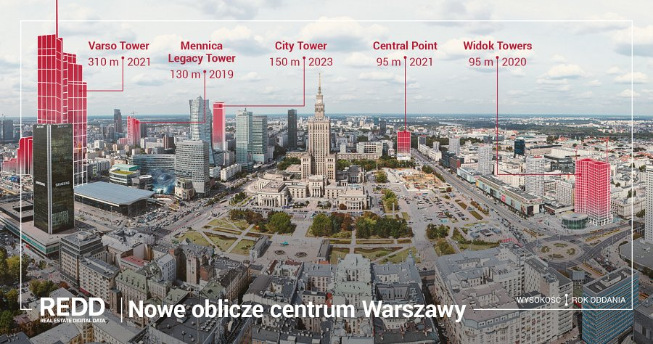

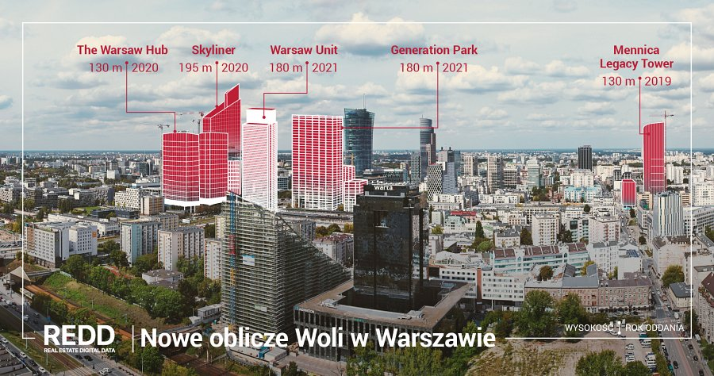
Varso Place
W 2021 roku ma zostać oddany do użytku najwyższy budynek w Warszawie, co więcej – w Unii Europejskiej. Będzie to Varso Place, budowany przez HB Reavis w pobliżu warszawskiego Dworca Centralnego. Budynek mierzący z iglicą 310 metrów zdeklasuje Pałac Kultury i Nauki (237 metrów z iglicą), który wciąż jest najwyższym budynkiem stolicy.
Zlokalizowana przy ulicy Chmielnej 53-piętrowa wieża zapewni mieszkańcom miasta taras widokowy położony na poziomie 230 metrów. Z Dworca Centralnego do Varso Tower będzie można przejść pasażem podziemnym.
W ramach realizacji tego projektu, który dostarczy łącznie 144 tys. m kw. powierzchni najmu, powstaną też dwa niższe wieżowce o wysokości ponad 80 i 90 metrów, których budowa ma zakończyć się na początku przyszłego roku. W jednym z nich otworzy się hotel NYX.
Warsaw Unit
Na początek 2021 roku także firma Ghelamco zapowiedziała ukończenie Warsaw Unit, swojego trzeciego projektu, który prowadzi przy Rondzie Daszyńskiego.
Po 220-metrowej wieży Warsaw Spire i The Warsaw HUB to kolejny wysokościowiec tej firmy. Wieża mierzyć będzie 180 metrów, a wraz z urządzeniami technicznymi 202 metry.
Ulokowany pod prestiżowym adresem Rondo Daszyńskiego 1 biurowiec Warsaw Unit będzie miał kinetyczną fasadę typu „Dragon Skin”, złożoną z tysięcy ruchomych, aluminiowych płytek, które reagować będą na wiatr i odbijać zmieniającą się barwę nieba.
Mennica Legacy
Jesienią tego roku w pobliżu Ronda Daszyńskiego do użytkowania oddana zostanie 130-metrowa Mennica Legacy Tower, realizowana przez Golub GetHouse i Mennica Polska. Na powierzchni ponad 40 tys. m kw. swoją siedzibę w wieży będzie miał mBank, który wynajął w niej niemal całą powierzchnię. Będzie tam pracowało ponad 3 tys. osób.
Warsaw Hub
Na przełom roku 2019 i 2020 firma Ghelamco zaplanowała równie zakończenie prac budowlanych przy kompleksie The Warsaw Hub, który będzie miał bezpośrednie połączenie ze stacją metra Rondo Daszyńskiego.
Ten najbardziej zaawansowany technologicznie i największy projekt w historii firmy Ghelamco przyniesie Warszawie 113 tys. m kw. wielofunkcyjnej powierzchni.
Jak pokazują dane REDD, w skład inwestycji wchodzić będą trzy budynki: 86-metrowy obiekt, w którym będzie ulokowany hotel sieci Holiday Inn Express i pierwszy w Polsce Crowne Plaza oraz dwie 130-metrowe wieże biurowe. Wszystkie budynki połączy pięciokondygnacyjne podium, które stworzy wielkomiejską pierzeję ulicy Towarowej.
Central Point
U zbiegu ulic Marszałkowskiej i Świętokrzyskiej rusza właśnie budowa 93-metrowej wieży Central Point. 22-piętrowy biurowiec o powierzchni ponad 19 tys. m kw. zaoferuje dostęp do dwóch linii metra. Zakończenie budowy projektu firma Immobel planuje w drugim kwartale 2021.
Widok Tower
W 2020 roku będą gotowe połączone częścią wspólną, bliźniacze wieże Widok Towers. 95-metrowy obiekt rośnie w miejscu wyburzonej Centrali Handlu Zagranicznego Universal, tuż za odnawianą właśnie Rotundą. Inwestorem projektu jest austriacka firma S+B Gruppe. Wysokościowiec dostarczy około 29 tys. m kw. powierzchni biurowych.
Spark
Firma Skanska kontynuuje w rejonie Ronda Daszyńskiego prace przy realizacji projektu Spark, w którym poza dwoma niższymi budynkami, które są już ukończone, powstaje 130-metrowa wieża. Wysokościowiec ma zostać oddany w 2021 roku.
Kompleks położony przy ulicy Wolskiej, w pobliżu skrzyżowania ulicy Towarowej z aleją Solidarności, przyniesie Warszawie 70 tys. m kw. powierzchni biurowych.
Generation Park
W pierwszym kwartale 2021 roku na mapie Warszawy pojawi się również wieżowiec realizowany w projekcie Generation Park. Jesienią 2018 roku Skanska rozpoczęła budowę trzeciego, najwyższego, 38-piętrowego budynku w tej inwestycji. Wieża mierząca wraz z iglicą 180 metrów jest pierwszym tak wysokim obiektem realizowanym przez dewelopera w Polsce.
Kompleks Generation Park, położony w kwartale pomiędzy ulicą Towarową, Prostą, Wronią i Łucką, jest też najwyższym budynkiem biurowym firmy Skanska w Europie Środkowo-Wschodniej. Kompleks składający się z trzech biurowców zaoferuje około 84 tys. m kw. powierzchni najmu.
Skyliner
W 2020 roku w panoramę Warszawy wpisze się też Skyliner firmy Karimpol o wysokości 195 metrów, który dostarczy łącznie prawie 44 tys. m kw. powierzchni najmu.
Wysokościowiec, powstający w otoczeniu ulic Prostej i Towarowej na 30 poziomach zaoferuje nowoczesne biura, a 4 przeznaczone będą na cele handlowo-usługowe. Na wysokości 165 metrów w wieżowcu zaprojektowany został dwupoziomowy Skybar, a w reprezentacyjnym, przeszklonym hallu o wysokości kilkunastu metrów ,,schody hiszpańskie".
Sierpniowy REDD INDEX pokazał, że średnio wynajęcie biura w Polsce trwa 137 dni. Wskaźnik liczy czas od momentu kiedy oferta biura pojawia się na rynku do momentu, gdy z niego znika.

